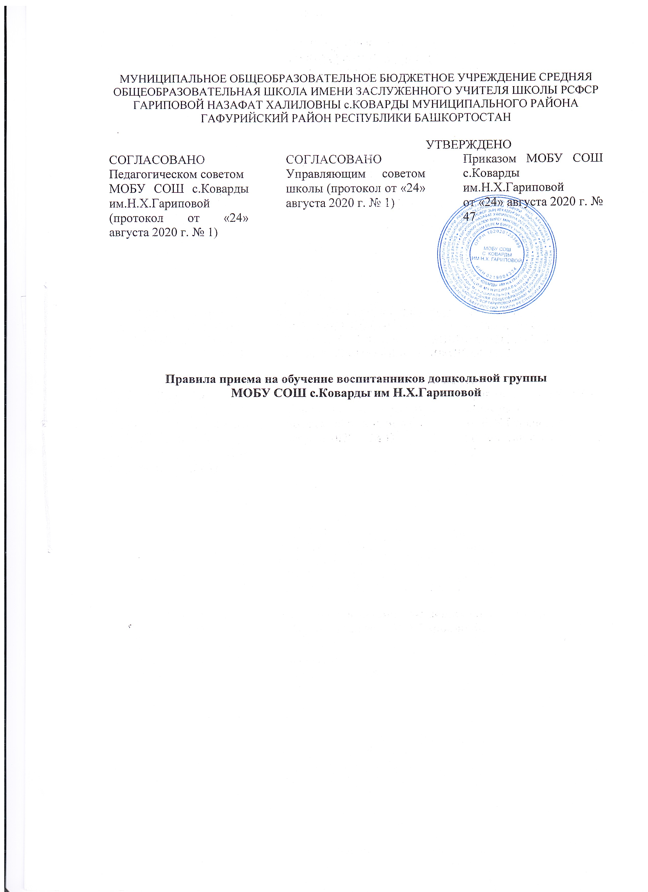

Правила приема на обучение муниципальное общеобразовательное бюджетное учреждение средняя общеобразовательная школа имени заслуженного учителя школы РСФСР Гариповой Назафат Халиловны с.Коварды муниципального района Гафурийский район Республики Башкортостан

1.Общие положения

1.1. Правила приема на обучение в Муниципальное общеобразовательное бюджетное учреждение средняя общеобразовательная школ с.Коварды им Н.Х.Гариповой (далее – правила) разработаны в соответствии с Федеральным законом от 29.12.2012 № 273-ФЗ «Об образовании в Российской Федерации», Порядком приема на обучение по образовательным программам дошкольного образования, утвержденным приказом Минпросвещения России от 15.05.2020 N 236, Порядком и условиями осуществления перевода обучающихся из одной организации, осуществляющей образовательную деятельность по образовательным программам дошкольного образования, в другие организации, осуществляющие образовательную деятельность по образовательным программам соответствующих уровня и направленности, утвержденным приказом Минобрнауки России от 28.12.2015 № 1527, и уставом МОБУ СОШ с.Коварды им Н.Х.Гариповой.
1.2. Правила определяют требования к процедуре и условиям зачисления граждан РФ (далее – ребенок, дети) в структурное подразделение детский сад «Йеншишме» с.Коварды для обучения по образовательным программам дошкольного образования.
1.3. Прием иностранных граждан и лиц без гражданства, в том числе соотечественников за рубежом, в образовательные организации за счет бюджетных ассигнований федерального бюджета, бюджетов субъектов Российской Федерации и местных бюджетов осуществляется в соответствии с международными договорами Российской Федерации, Федеральным законом от 29 декабря 2012 г. N 273-ФЗ "Об образовании в Российской Федерации" и настоящими Правилами.
1.4. МОБУ СОШ с.Коварды им Н.Х.Гариповой обеспечивает прием всех граждан, имеющих право на получение дошкольного образования, в том числе прием граждан, имеющих право на получение дошкольного образования и проживающих на территории, за которой закреплен МОБУ СОШ с.Коварды им Н.Х.Гариповой (далее – закрепленная территория).
1.5. Проживающие в одной семье и имеющие общее место жительства дети имеют право преимущественного приема в образовательную организацию, в которой обучаются их братья и (или) сестры.

- Организация приема на обучение

  - Прием в структурное подразделение детский сад «Йеншишме» с.Коварды осуществляется в течение календарного года при наличии свободных мест.
1.2 МОБУ СОШ с.Коварды им Н.Х.Гариповой осуществляет прием всех детей, имеющих право на получение дошкольного образования, в возрасте с 1,6 лет до прекращения образовательных отношений, при наличии соответствующих условий от 2-х месяцев до прекращения образовательных отношений.В приеме может быть отказано только при отсутствии свободных мест. В случае отсутствия мест в образовательной организации родители (законные представители) ребенка для решения вопроса о его устройстве в другую образовательную организацию обращаются непосредственно в орган местного самоуправления, осуществляющий управление в сфере образования.
1.3 Прием детей с ограниченными возможностями здоровья осуществляется на обучение по адаптированным образовательным программам только с согласия родителей (законных представителей) и на основании рекомендаций психолого-медико-педагогической комиссии.
  - Лицо, ответственное за прием документов, график приема заявлений и документов утверждаются приказом директора МОБУ СОШ с.Коварды.им Н.Х.Гариповой.
  - Приказ, указанный в пункте 2.5 правил, размещается на информационном стенде в МОБУ СОШ с.Коварды им Н.Х.Гариповой и на официальном сайте МОБУ СОШ с.Коварды им Н.Х.Гариповой в сети «Интернет» в течение трех дней со дня его издания.
  - Лицо, ответственное за прием, обеспечивает своевременное размещение на информационном стенде в МОБУ СОШ с.Коварды им Н.Х.Гариповой и на официальном сайте МОБУ СОШ с.Коварды им Н.Х.Гариповой в сети «Интернет»:
– распорядительного акта Администрации МР Гафурийский район РБ о закреплении образовательных организаций за конкретными территориями;
– настоящих правил;
– информации о сроках приема документов, графика приема документов;
– примерных форм заявлений о приеме в детский сад и образцов их заполнения;
– формы заявления о зачислении в порядке перевода из другой организации, осуществляющей образовательную деятельность по образовательным программам дошкольного образования (далее – другая организация), и образца ее заполнения;
– информации об адресах и телефонах органов управления образованием, осуществляющих признание и установление эквивалентности образования, полученного ребенком за пределами РФ;
– дополнительной информации по текущему приему;
- устава образовательной организации;
- лицензии на осуществление образовательной деятельности;
- образовательные программы и другие документы, регламентирующие организацию и осуществление образовательной деятельности, права и обязанности воспитанников.
  - Выбор языка образования, изучаемых родного языка из числа языков народов РФ, в том числе русского языка как родного языка, государственных языков республик РФ осуществляется по заявлениям родителей (законных представителей) детей при приеме (переводе) на обучение.

- Порядок зачисления на обучение по основным образовательным программам дошкольного образования
2.1 Прием детей, впервые зачисляемых вструктурное подразделение детский сад «Йеншишме» с.Коварды, на обучение по образовательным программам дошкольного образования, осуществляется по направлению МКУ «Отдел образования» Администрации МР Гафурийский район РБ, по личному заявлению родителя (законного представителя) ребенка.
  - Заявление о приеме представляется в образовательную организацию на бумажном носителе и (или) в электронной форме через единый портал государственных и муниципальных услуг (функций) и (или) региональные порталы государственных и муниципальных услуг (функций).
  - Для направления и/или приема в образовательную организацию родители (законные представители) ребенка предъявляют следующие документы:
документ, удостоверяющий личность родителя (законного представителя) ребенка, либо документ, удостоверяющий личность иностранного гражданина или лица без гражданства в Российской Федерации в соответствии со статьей 10 Федерального закона от 25 июля 2002 г. N 115-ФЗ "О правовом положении иностранных граждан в Российской Федерации";
свидетельство о рождении ребенка или для иностранных граждан и лиц без гражданства - документ(-ы), удостоверяющий(е) личность ребенка и подтверждающий(е) законность представления прав ребенка;
документ, подтверждающий установление опеки (при необходимости);
свидетельство о регистрации ребенка по месту жительства или по месту пребывания на закрепленной территории или документ, содержащий сведения о месте пребывания, месте фактического проживания ребенка;
документ психолого-медико-педагогической комиссии (при необходимости);
документ, подтверждающий потребность в обучении в группе оздоровительной направленности (при необходимости).
Родители (законные представители) ребенка, являющиеся иностранными гражданами или лицами без гражданства, дополнительно предъявляют документ, подтверждающий право заявителя на пребывание в Российской Федерации. Иностранные граждане и лица без гражданства все документы представляют на русском языке или вместе с заверенным переводом на русский язык.
Для приема родители (законные представители) ребенка дополнительно предъявляют в образовательную организацию медицинское заключение.
Копии предъявляемых при приеме документов хранятся в образовательной организации.
Требование представления иных документов для приема детей в образовательные организации в части, не урегулированной законодательством об образовании, не допускается.
  - Прием на обучение в порядке перевода из другой организации по инициативе родителей (законных представителей) осуществляется по личному заявлению родителей (законных представителей) ребенка о зачислении в дошкольные группы в порядке перевода из другой организации при предъявлении оригинала документа, удостоверяющего личность родителя (законного представителя).
  - В заявлении для направления и (или) приема родителями (законными представителями) ребенка указываются следующие сведения:
а) фамилия, имя, отчество (последнее - при наличии) ребенка;
б) дата рождения ребенка;
в) реквизиты свидетельства о рождении ребенка;
г) адрес места жительства (места пребывания, места фактического проживания) ребенка;
д) фамилия, имя, отчество (последнее - при наличии) родителей (законных представителей) ребенка;
е) реквизиты документа, удостоверяющего личность родителя (законного представителя) ребенка;
ж) реквизиты документа, подтверждающего установление опеки (при наличии);
з) адрес электронной почты, номер телефона (при наличии) родителей (законных представителей) ребенка;
и) о выборе языка образования, родного языка из числа языков народов Российской Федерации, в том числе русского языка как родного языка;
к) о потребности в обучении ребенка по адаптированной образовательной программе дошкольного образования и (или) в создании специальных условий для организации обучения и воспитания ребенка-инвалида в соответствии с индивидуальной программой реабилитации инвалида (при наличии);
л) о направленности дошкольной группы;
м) о необходимом режиме пребывания ребенка;
н) о желаемой дате приема на обучение.
В заявлении для направления родителями (законными представителями) ребенка дополнительно указываются сведения об образовательных организациях, выбранных для приема, и о наличии права на специальные меры поддержки (гарантии) отдельных категорий граждан и их семей (при необходимости).
При наличии у ребенка братьев и (или) сестер, проживающих в одной с ним семье и имеющих общее с ним место жительства, обучающихся в образовательной организации, выбранной родителем (законным представителем) для приема ребенка, его родители (законные представители) дополнительно в заявлении для направления указывают фамилию(-ии), имя (имена), отчество(-а) (последнее - при наличии) братьев и (или) сестер.

  - Для зачисления в порядке перевода из другой организации родители (законные представители) несовершеннолетних дополнительно предъявляют личное дело обучающегося.
  - Приемная комиссия при приеме заявления о зачислении в порядке перевода из другой организации по инициативе родителей проверяет представленное личное дело на наличие в нем документов, требуемых при зачислении на обучение по образовательным программам дошкольного образования. В случае отсутствия какого-либо документа должностное лицо, ответственное за прием документов, составляет акт, содержащий информацию о регистрационном номере заявления о зачислении и перечне недостающих документов. Акт составляется в двух экземплярах и заверяется подписями родителей (законных представителей) несовершеннолетнего и лица, ответственного за прием документов, печатью МОБУ СОШ с.Коварды им Н.Х.Гариповой ..
Один экземпляр акта подшивается в представленное личное дело, второй передается заявителю. Заявитель обязан донести недостающие документы в течение 14 календарных дней с даты составления акта.
Отсутствие в личном деле документов, требуемых для зачисления в МОБУ СОШ с.Коварды им Н.Х.Гариповой , не является основанием для отказа в зачислении в порядке перевода.
  - Лицо, ответственное за прием документов, при приеме любых заявлений обязано ознакомиться с документом, удостоверяющим личность заявителя, для установления его личности, а также факта родственных отношений и полномочий законного представителя.
  - При приеме заявления о приеме в детский сад (заявления о приеме в порядке перевода из другой организации) должностное лицо, ответственное за прием документов, знакомит родителей (законных представителей) с уставом, лицензией на осуществление образовательной деятельности, с образовательными программами и другими документами, регламентирующими организацию и осуществление образовательной деятельности, права и обязанности воспитанников.
  - Факт ознакомления родителей (законных представителей) ребенка, в том числе через официальный сайт образовательной организации, с указанными документами фиксируется в заявлении о приеме в образовательную организацию и заверяется личной подписью родителей (законных представителей) ребенка.
Подписью родителей (законных представителей) ребенка фиксируется также согласие на обработку их персональных данных и персональных данных ребенка в порядке, установленном законодательством РФ.
  - Лицо, ответственное за прием документов, осуществляет регистрацию поданных заявлений о приеме в детский сад (заявлений о приеме в порядке перевода из другой организации) и документов в журнале регистрации заявлений о приеме, о чем родителям (законным представителям) выдается расписка. В расписке лицо, ответственное за прием документов, указывает регистрационный номер заявления о приеме ребенка в дошкольную группу и перечень представленных документов. Иные заявления, подаваемые вместе с заявлением о приеме в детский сад (заявлением о зачислении в порядке перевода из другой организации), включаются в перечень представленных документов. Расписка заверяется подписью лица, ответственного за прием документов, и печатью МОБУ СОШ с.Коварды им Н.Х.Гариповой..
  - Ребенок, родители (законные представители) которого не представили необходимые для приема документы, остается на учете и направляется в образовательную организацию после подтверждения родителем (законным представителем) нуждаемости в предоставлении места.
  - Зачисление ребенка в дошкольную группу оформляется приказом руководителя в течение трех рабочих дней после заключения договора.
  - Распорядительный акт в трехдневный срок после издания размещается на информационном стенде образовательной организации. На официальном сайте образовательной организации в сети Интернет размещаются реквизиты распорядительного акта, наименование возрастной группы, число детей, зачисленных в указанную возрастную группу.
  - После издания распорядительного акта ребенок снимается с учета детей, нуждающихся в предоставлении места в образовательной организации.
  - На каждого зачисленного в дошкольную группу ребенка, за исключением зачисленных в порядке перевода из другой организации, формируется личное дело, в котором хранятся все полученные при приеме документы.

- Особенности зачисления на обучение по основным образовательным программам дошкольного образования в порядке перевода из другой организации по решению учредителя

  - Прием детей на обучение по образовательным программам дошкольного образования, в порядке перевода из другой организации по решению учредителя осуществляется в порядке и на условиях, установленных законодательством.
  - Прием в дошкольную группу осуществляется на основании документов, представленных исходной организацией: списочного состава обучающихся, письменных согласий родителей (законных представителей), личных дел.
  - Лицо, ответственное за прием документов, принимает от исходной организации личные дела и письменные согласия родителей (законных представителей) в соответствии со списочным составом обучающихся по акту приема-передачи. При приеме каждое личное дело проверяется на наличие документов, обязательных для приема на обучение по образовательным программам дошкольного образования.
  - В случае отсутствия в личном деле документов, которые предусмотрены порядком приема на обучение по образовательным программам дошкольного образования, согласий родителей (законных представителей) или отсутствия сведений об обучающемся в списочном составе лицо, ответственное за прием документов, делает соответствующую отметку в акте приема-передачи.
Лицо, ответственное за прием документов, готовит сопроводительное письмо к акту приема-передачи личных дел с перечнем недостающей информации, документов и передает его на подпись директору МОБУ СОШ с.Коварды им Н.Х.Гариповой.. Сопроводительное письмо регистрируется в журнале исходящих документов в порядке, предусмотренном локальным нормативным актом МОБУ СОШ с.Коварды им Н.Х.Гариповой.. Акт приема-передачи с примечаниями и сопроводительное письмо направляются в адрес исходной образовательной организации.
  - В случае когда недостающие документы от исходной организации не получены, лицо, ответственное за прием, запрашивает недостающие документы у родителей (законных представителей). При непредставлении родителями (законными представителями) обучающихся или отказе от представления документов в личное дело обучающегося включается выписка из акта приема-передачи личных дел с перечнем недостающих документов и ссылкой на дату и номер сопроводительного письма.
  - На основании представленных исходной организацией документов с родителями (законными представителями) детей заключается договор об образовании по образовательным программам дошкольного образования.
  - Подписью родителей (законных представителей) ребенка фиксируется согласие на обработку их персональных данных и персональных данных ребенка в порядке, установленном законодательством РФ.
  - Зачисление ребенка в дошкольную группу оформляется приказом руководителя в течение трех рабочих дней после заключения договора.
  - На основании полученных личных дел ответственное должностное лицо формирует новые личные дела, включающие в том числе выписку из распорядительного акта о зачислении в порядке перевода, соответствующие письменные согласия родителей (законных представителей) обучающихся.

